中国联通沃商店UniPay支付SDK
开发者帮助文档
V2.0.0

版权所有：中国联通沃商店游戏中心
修订日期：2015-01-05

版本修订记录
版本号 | 更新时间 | 更新内容
2.0.0 | 2015-01-10 | 初版
2.0.0 | 2015-01-12 | 增加UnipayPayResultListener使用说明。

目录

1 功能简介 5
2术语、定义和缩略语 5
2.1术语、定义 5
2.2缩略语 5
3.接入准备工作 6
4.支付流程 7
4.1 单机支付时序图 7
4.2 联网支付时序图 8
5 SDK使用步骤 9
5.1将SDK添加到工程 9
5.2 配置AndroidManifest.xml 9
5.3加入接口代码 11
5.3.1计费相关接口 11
5.3.1.1初始化SDK 11
5.3.1.2单机支付接口（带订单号） 12
5.3.1.3单机支付接口 12
5.3.1.4联网支付接口 13
5.3.1.5联运联网支付接口 13
5.3.1.6 UnipayPayResultListener 14
5.3.2统计相关接口 16
5.3.2.1 onPause 16
5.3.2.2 onResume 16
5.3.3其他接口 17
5.3.3.1更多游戏 17
5.3.3.2 获取SIM卡类型 17
5.3.3.3 检测SDK初始化 17
5.4混淆打包说明 17
5.5 测试SDK集成是否成功 18
6 服务端接入 18
6.1订单校验接口 18
6.2支付结果通知 22
7 常见问题 28
7.1 计费点编号 28
7.2 SDK初始化失败 28
7.3 支付宝jar冲突 29
7.4 找不到此编号的计费信息 29

1 功能简介
UniPay支付SDK为中国联通推出的全新一站式应用内统一支付插件，主要为开发者提供手机话费（移动、联通、电信）和第三方支付能力（支付宝、银行卡、充值卡等）。

2术语、定义和缩略语

2.1术语、定义
本文使用的专用术语、定义见表2.1。
术语/定义 | 英文对应词 | 含 义
开发者 | App Developer | 应用开发者
开发商 | App Provider | 应用开发商，也称机构开发者
短代 | SMS Pay | 短信代为支付/短信代付
内嵌计费 | Innner Pay | 应用App内部的计费模式
线下 |  | 非Web形式如邮件、电话等交流方式
表-2.1

2.2缩略语
本文使用的专用缩略语见表2.2。
缩略语 | 英文原文 | 中文含义
AppStore | AppStore | 应用商店
WoStore | WoStore | 联通沃商店
App | Application | 应用
API | Application Program Interface | 应用程序接口
VAC | Value-Added Carrier/Value-added Service Platform | 增值网/增值业务鉴权中心
SDK | Software Development Kit | 软件开发工具包
表-2.2

3.接入准备工作
开发者或者开发商需要首先在开发者社区（http://dev.wo.com.cn/index.action）完成注册，签约，以及计费点申请工作。

具体操作流程，请参考文档《开发者社区添加计费信息帮助文档_u20141218.pdf》。

如果有不清楚的地方，可以联系沃商店支撑人员进行咨询。
联系方式： sh-caiyi@chinaunicom.cn, 手机：15618001767 QQ: 34546810

4.支付流程

4.1 单机支付时序图
对于单机支付请求， 只要短信发送成功，即视为支付成功。
如果CP调用含订单号的单机支付接口，沃商店支付服务器会透传该订单号给CP提供的在线回调地址。
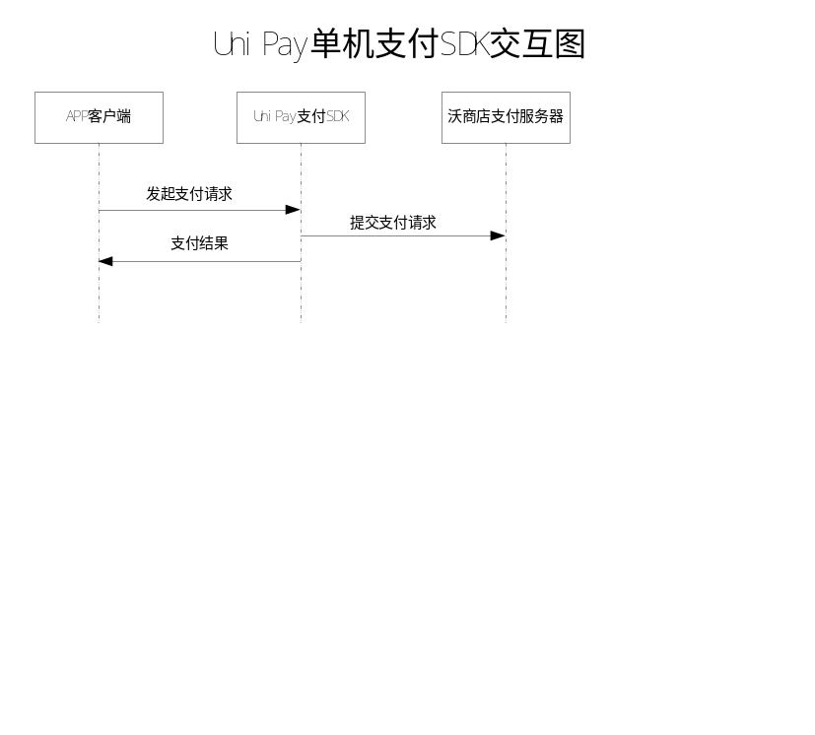

4.2 联网支付时序图
对于联网（包括弱联网）支付方式，针对每一笔支付，沃商店支付服务器会跟CP服务器进行交互，确认支付请求有效性，并返回支付结果。开发者需要按照如下时序图进行使用：

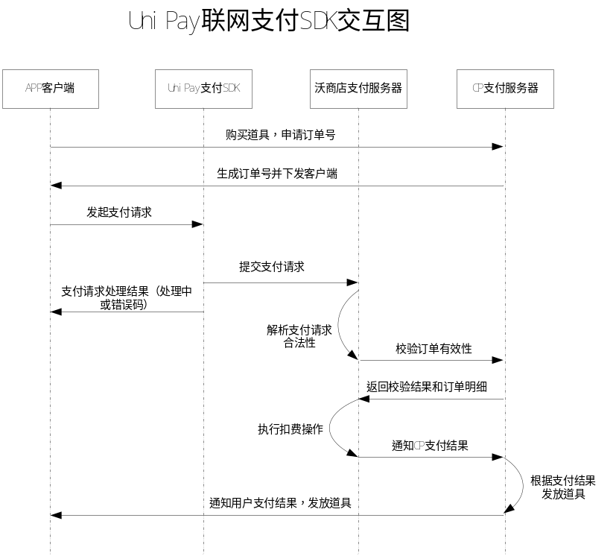
- 通过集成SDK调用支付接口，提交支付订单到沃商店支付服务器
- 订单校验：所有通过沃商店支付SDK提交到沃商店的支付请求，沃商店都会向CP服务器校验支付请求合法性，开发者需要返回订单明细给沃商店，以便沃商店完成如下工作：
  - 根据CP反馈决定是否发起扣费
  - 防刷需求：沃商店会根据用户订单情况进行防刷处理，需要提供所需字段。
- 支付结果通知：沃商店会通过post消息，将支付结果通知到cp。

注意：订单校验接口和接收支付结果通知的地址相同（必须），参数不同

5 SDK使用步骤

5.1将SDK添加到工程
本SDK包，包含如下jar包：
Multimode_UniPay_base.jar(基本jar)
拷贝assets目录下的资源到工程的assets目录下（移动支付）
拷贝armeabi目录下的so到工程libs/armeabi目录下（电信和移动支付）
拷贝res目录下的资源到工程res对应的目录下(电信和移动支付)
miniapay.jar(电信支付)
alipaysdk.jar（支付宝用）
MobileSecSdk.jar（支付宝用）
utdid4all-1.0.4.jar（支付宝用）
按照如下方法引入上述jar包：
1.将这些包放入工程libs目录
如果您的工程已经包含支付宝的jar包，那就保留最新版本的jar包，将旧的jar包删除。
2.在Eclipse Android工程，可以参照下面的步骤添加jar包：
- 在“Package Explore”页签中右击你的工程并选择“Properties”；
- 在左侧面板中选择“Java Build Path”；
- 在主窗口中选择“Libraries”页签；
- 点击“Add JARs…”按钮；
- 选择 这些jar包
- 点击“OK”完成。

5.2 配置AndroidManifest.xml
- 确保应用具备以下Permission权限：
<uses-permission android:name="android.permission.WRITE_EXTERNAL_STORAGE"/>
<uses-permission android:name="android.permission.INTERNET"/>
<uses-permission android:name="android.permission.SEND_SMS"/>
<uses-permission android:name="android.permission.READ_PHONE_STATE"/>
<uses-permission android:name="android.permission.ACCESS_NETWORK_STATE"/>
<uses-permission android:name="android.permission.DISABLE_KEYGUARD"/>
<uses-permission android:name="android.permission.ACCESS_WIFI_STATE" />
请注意：除了上述权限中的SEND_SMS权限之外，游戏App不允许有任何其他操作短信的权限，包括接收(RECEIVE_SMS)、写（WRITE_SMS）、读取(READ_SMS)等

- 配置本应用支持的支付模式：
请在Application中配置如下内容，“true”为启用，“false”为不启用
<meta-data android:name="wostore_billing_otherpay" android:value="true"/>
<meta-data android:name="wostore_billing_chinaunicom" android:value="true"/>
<meta-data android:name="wostore_billing_chinamobile" android:value="true" />
<meta-data android:name="wostore_billing_chinatele" android:value="true" />

@params otherpay ： 是否使用第三方支付
@param chinaunicom ： 是否使用沃商店提供的联通话费计费能力
@param chinamobile : 是否使用沃商店提供的移动话费计费能力
@param chinatele : 是否使用沃商店提供的电信话费计费能力
- 配置支付安全控制service：

<service android:name="com.unicom.wostore.unipay.paysecurity.SecurityServiceFramework>
<intent-filter>
<action android:name="xxxx.unicom.wostore.unipay.securityserviceframework" />
</intent-filter>
</service>
注意： xxxx必须替换为应用的完整包名。

5.3加入接口代码

5.3.1计费相关接口

5.3.1.1初始化SDK
参数含义：
Utils.getInstances().initSDK (Context mContext,
UnipayPayResultListener mCallBack);

@params mContext ：必须为Application Context
@params mCallBack ： 初始化结果回调，不要填写null。new一个listener，可以不做处理。

注意事项：
初始化接口必须在Application onCreate方法中调用，不可在Activity的onCreate方法中调用。
public class MyApplication extends Application{
public void onCreate(){
super.onCreate();
Utils.getInstances().initSDK(this，0, new UnipayPayResultListener() {
public void PayResult (String code, int flag, int flag1, String error) { }
});
}
}

5.3.1.2单机支付接口（带订单号）
使用该接口进行支付，可以完成单机支付功能。
注意事项：通常情况下，单机支付请使用不带订单号的单机支付接口。如果必须要使用这个带订单号的支付接口，那么就需要开通特殊权限，才能将订单号回传到CP在开发者社区注册的回调地址。具体权限开通工作，请联系沃商店客服人员。
Utils.getInstances().pay(Context mContext,
String number,
String orderid,
UnipayPayResultListener listener);
pay接口参数含义：
@params Context ：必须为Activity context
@params number ：3位计费点编号，不可为null
@params orderid ：支付订单号，24位，不可为null
@params listener ：支付结果回调，不可为null

5.3.1.3单机支付接口
使用该接口进行支付，不会进行回调。
Utils.getInstances().pay(Context mContext,
String number,
UnipayPayResultListener listener);
pay接口参数含义：
@params Context ：必须为Activity context
@params number ：3位计费点编号，不可为null
@params listener ：支付结果回调，不可为null

5.3.1.4联网支付接口
非联运联网支付调用该接口进行支付。
Utils.getInstances().payOnline (Context mContext,
String number,
String monthType,
String orderid,
UnipayPayResultListener listener);
pay接口参数含义：
@params Context ：必须为Activity context
@params number ：3位计费点编号，不可为null
@params monthType ："0"道具关卡等
"1"按次代缴订购
"2"按次代缴退订
@params orderid ：支付订单号，24位，不可为null
@params listener ：支付结果回调，不可为null

5.3.1.5联运联网支付接口
联运联网支付调用该接口进行支付。接入沃商店账户SDK的联运游戏，请调用该接口进行支付。
Utils.getInstances().payOnlineWithWostre (Context mContext,
String number,
String monthType,
String orderid,
UnipayPayResultListener listener);
pay接口参数含义：
@params Context ：必须为Activity context
@params number ：3位计费点编号
@params monthType ："0"道具关卡等
"1"按次代缴订购
"2"按次代缴退订
@params orderid ：支付订单号，24位
@params listener ：支付结果回调

5.3.1.6 UnipayPayResultListener
初始化和支付侦听接口。针对初始化时，通过该回调返回初始化结果。
支付时，请参考如下使用方法。
public class mCallback implements UnipayPayResultListener
{
public void PayResult(String paycode, int flag, int flag2, String error) {
// flag为支付回调结果，flag2为回调类型，error为当前结果描述，paycode是完整的支付编码

switch (flag) {
case 1://success
//此处放置支付请求已提交的相关处理代码
break;

case 2://fail
//此处放置支付请求失败的相关处理代码
break;

case 3://cancel
//此处放置支付请求被取消的相关处理代码
break;

default:
break;
}
}

flag2参数，请参考如下定义：
SMS_SEND = 5;
VAC_SEND = 8;
MONTH_SEND = 11;
UNMONTH_SEND = 12;
DX_SMS_SEND = 13;

SUBCOMMIT_VAC = 20; // VAC支付提交
SUCCESS_SMS = 21; // 短代支付成功
SUBCOMMIT_WEBALIPAY = 22; // WEB支付宝提交
SUCCESS_KALIPAY = 23; // 支付宝快捷支付成功
SUBCOMMIT_SZF = 24; // 神州付提交
SUCCESS_EXCHANGECODE = 25; // 兑换成功
CANCEL_FIRSTPAGE = 26; // 第一次确认支付取消
CANCEL_VACPAYPAGE = 27; // VAC支付页面取消
CANCEL_OTHERPAYPAGE = 28; // 其他支付页面取消
CANCEL_CHANGECODE = 29; // 兑换码页面取消
CANCEL_VACYZM = 30; // 话费验证码页面取消
CANCEL_CHINAMOBILE = 31;

INIT_FIALD = 101010;
INIT_ING = 101011;

5.3.2统计相关接口
本SDK提供统计相关接口，建议在应用或游戏主Activity内进行调用，方便进行统计。

5.3.2.1 onPause
在应用或游戏主Activity，onPause接口下调用该接口。
Utils.getInstances().onPause(context mContext);
参数含义：
@params Context ：必须为Activity context

5.3.2.2 onResume
在应用或游戏主Activity，onResume接口下调用该接口。
Utils.getInstances().onResume(context mContext);
参数含义：
@params Context ：必须为Activity context

5.3.3其他接口

5.3.3.1更多游戏
在应用或游戏Activity，调用该接口，启动浏览器，展示更多游戏。
Utils.getInstances().MoreGame (context mContext);
参数含义：
@params Context ：必须为Activity context

5.3.3.2 获取SIM卡类型
enum SimType {unknow, chinaunicom, chinatele, chinamobile, error}
Utils.getInstances().getSimType(context mContext);
参数含义：
@params Context ：

5.3.3.3 检测SDK初始化
检测SDK是否正常初始化
Utils.getInstances().isInit()

5.4混淆打包说明
如果开发者需要混淆自己的 APK，请在混淆文件（一般默认为 Android 工程下 proguard-project.txt 或 者 proguard.cfg）中添加如下说明
-libraryjars libs/Multimode_UniPay_base.jar
-libraryjars libs/Multimode_UniPay_extend.jar

-keep class com.unicom.dcLoader.*{*;}
-keep class com.wow.shell.*{*;}
-keep class com.unicom.wostore.unipay.paysecurity.*{*;}
-keep class com.unipay.Alipay.*{*;}
-keep class com.alipay.android.app.*{*;}

5.5 测试SDK集成是否成功
开发者集成SDK之后，可以使用联通号码的机器安装游戏进行自测，如果购买道具支付完成之后，收到如下下行短信通知，则说明集成SDK是正确：
中国联通提醒您已成功购买由XXXX提供的应用：XXXX，道具名称：XXXX，金额：XX元。如有问题请联系客服：400-018-4006，中国联通沃商店
自测通过后，请提交中国联通沃商店开发者社区发布，待中国联通沃商店测试中心测试通过后上线。

6 服务端接入

6.1订单校验接口
开发者需要提供订单校验接口。
沃商店计费服务器收到SDK发送的支付请求后，会将SDK传过来的订单发到CP验证接口，确认订单有效性。开发者服务端通过HTTP协议POST方式接收数据：
请求订单验证的URL为CP设置的在线回调的URL后面加上serviceid，如下所示：
http://xxx:xxxx.yyy.jsp?serviceid=validateorderid

注意：合作方自有参数不能命名或使用“serviceid”字样以避免冲突。

订单信息放在HTTP包体中:
<?xml version="1.0" encoding="UTF-8"?>
<checkOrderIdReq>
<orderid>XXX</orderid>
<signMsg>XXX</ signMsg>
<usercode>XXX</usercode>
<provinceid>XXX</provinceid>
<cityid>XXX</cityid>
</checkOrderIdReq >

checkOrderIdReq组成字段
字段 | 含义 | 类型 | 长度 | 说明 | 顺序
orderid | 订单号 | String | Max(24) | CP订单号，本字段必须是“字母或数字”组合构成，如果不足24位，在前面补“0”补齐24位。 | 1
signMsg | orderid的签名 | String | Max(64) | MD5加密串，将orderid=XXX&&Key=XXX进行MD5加密形成签名 | 2

CP在收到请求后，做如下处理：
1.CP对支付结果的字段进行Md5加密
CP将orderid和自己在开发者社区的密钥进行MD5加密：
orderid=XXX &Key=XXX
Key为开发者在Wo社区的密钥
md5Content=MD5(orderid=XXX &Key=XXX)
MD5之后得到的数据md5Content再进行16进制编码转换成字符串str
str = encodeHex(md5Content)
将得到的str与传过来的signMsg进行比较，若结果一致则返回成功，否则返回失败；
CP需要判断订单号的合法性，如果通不过如下校验，则返回失败：
当前订单是否是CP生成的订单号如果不是则返回失败；
CP检查是否重复订单，如果是重复订单则返回失败
当前订单号是否已经超时
其他错误（例如cp因防刷等原因主动拒绝此支付请求）

如果该订单号不是合法有效可支付的订单号必须返回验证失败，沃商店会终止用户的支付流程，支付流程结束。

2.CP验证完成后，要立刻给沃商店响应（HTTP同步响应）：
HTTP协议，返回消息如下
<?xml version="1.0" encoding="UTF-8"?>
<paymessages>
<checkOrderIdRsp>0</checkOrderIdRsp> //0-验证成功 1-验证失败，必填
< gameaccount >xxx</ gameaccount > //游戏账号，长度<=64，联网必填
< macaddress >xxx</ macaddress > //MAC地址去掉冒号，联网必填，单机尽量
< ipaddress>xxx</ ipaddress > //IP地址，去掉点号，补零到每地址段3位，如：192168000001，联网必填，单机尽量
< serviceid >xxx</ serviceid > //沃商店计费点，必填
< channelid >xxx</ channelid > //渠道ID，必填
< cpid >xxx</ cpid > //沃商店CPID，必填
< ordertime >xxx</ ordertime > //订单时间戳，14位时间格式，联网必填，单机尽量
< imei >xxx</ imei > //设备标识，联网必填，单机尽量上报
<appversion >xxx</ appversion > //应用版本号，必填，长度<=32
</paymessages>

6.2支付结果通知
在支付交易完成时，沃商店将处理结果信息发给CP服务端，CP服务端通过HTTP协议POST方式接受交易结果数据：
交易结果数据放在HTTP包体中
<?xml version="1.0" encoding="UTF-8"?>
<callbackReq>XXXXX</callbackReq>

callbackReq标签内的XXXXX内容为沃商店返回给CP服务器的支付结果内容，其格式如下：
<orderid>XXX</orderid><ordertime>XXX</ordertime><cpid>XXX</cpid><appid>XXX</appid><fid>XXX</fid><consumeCode>XXX</consumeCode><payfee>XXX</payfee><payType>XXX</payType><hRet>XXX</hRet><status>XXX</status><signMsg>XXX</signMsg>

callbackReq组成字段
字段 | 含义 | 类型 | 长度 | 说明 | 顺序
orderid | 订单号 | String | Max(24) | CP订单号 | 1
ordertime | 订单交易时间 | String | Max(14) | 订单交易时间 | 2
cpid | 开发者/开发商ID | String | Max(40) | 开发者/开发商ID | 3
appid | 应用ID | String | Max(40) | 应用ID | 4
fid | 渠道ID | String | Max(20) | 渠道ID | 5
consumeCode | 计费点ID | String | Max(40) | 计费点ID | 6
payfee | 支付金额，分 | Integer | Max(10) | 支付金额，分 | 7
payType | 支付方式 | Integer | Max(4) | 0-沃支付，1-支付宝，2-VAC支付，3-神州付 | 8
hRet | 支付结果 | Integer | Max(4) | 支付结果，0代表成功，其他代表失败 | 9
status | 状态码 | Integer | Max(10) | 状态码 | 10
signMsg | 加密串 | String | Max(64) | MD5加密串 | 11

signMsg为加密签名组成字段，以下字段通过MD5后生成signMsg：
字段 | 含义 | 类型 | 长度 | 说明 | 顺序
orderid | 订单号 | String | Max(24) | CP订单号 | 1
ordertime | 订单交易时间 | String | Max(14) | 订单交易时间 | 2
cpid | 开发者/开发商ID | String | Max(40) | 开发者/开发商ID | 3
appid | 应用ID | String | Max(40) | 应用ID | 4
fid | 渠道ID | String | Max(20) | 渠道ID | 5
consumeCode | 计费点ID | String | Max(40) | 计费点ID | 6
payfee | 支付金额，分 | Integer | Max(10) | 支付金额，分 | 7
payType | 支付方式 | Integer | Max(4) | 0-沃支付，1-支付宝，2-VAC支付，3-神州付 | 8
hRet | 支付结果 | Integer | Max(4) | 支付结果，0代表成功，其他代表失败 | 9
status | 状态码 | Integer | Max(10) | 状态码 | 10
key | 计费能力秘钥 | String | Max(30) | CP计费能力秘钥 | 11

加密格式为对如下字符串进行MD5加密
orderid=XXX&ordertime=XXX&cpid=XXX&appid=XXX&fid=XXX&consumeCode=XXX&payfee=XXX&payType=XXX&hRet=XXX&status=XXX&Key=XXX

CP在收到请求后，做如下处理：
1.对支付结果的字段进行Md5加密
str=MD5(orderid=XXX&ordertime=XXX&cpid=XXX&appid=XXX&fid=XXX&consumeCode=XXX&payfee=XXX&payType=XXX&hRet=XXX&status=XXX&Key=XXX)
其中的Key为CP在沃商店开发者社区计费能力秘钥，注意上文的大小写要严格保持。

2. 验证支付结果合法性
将得到的str与signMsg进行比较，如果一致则是正确的沃商店支付服务器post消息。

3.支付结果入库
CP根据orderid，ordertime，consumeCode，appid等进行查询，若已经存在相同记录，则不入库

4.CP接收处理完成后，要立刻给沃商店响应：
HTTP协议，返回消息如下
<?xml version="1.0" encoding="UTF-8"?>
<callbackRsp>1</callbackRsp>

5.重发：如果沃商店服务器在20秒内没有收到CP服务器响应，则会自动重发2次，如果上述3次发送都没有收到CP服务器相应，则进入重发池，每小时重发直到获得CP响应
6 消息状态码status
错误码 | 含义
00000 | 支付成功
01001 | 订购用户不存在
01002 | 订购用户状态被停止
01003 | 订购用户欠费，预付费用户计费失败
01004 | 订购用户在黑名单
01006 | 此业务能力已被屏蔽
01007 | 用户无法屏蔽/恢复业务能力
01099 | 其他错误
01005 | 无效用户，用户不再当前平台
01100 | 指定的业务不对用户开放
01200 | 订购关系已存在，指同一产品用户已定购
01201 | 订购关系不存在
01202 | 订购关系状态不正常
01203 | 同步订购关系给SP失败
01204 | 用户不能订购两个此类业务，指互斥类产品用户已定购
01205 | 剩余的订购关系数目不足
01206 | ALS/Fax 数字为空
01104 | 用户不存在
01105 | 用户状态不正常
03100 | 用户不是一个预付费用户
03101 | 用户余额不足
03102 | 压缩余额失败
03103 | 没有需要的计费信息
03104 | 写CDR失败
03108 | 等候SCP响应失败
10001 | 开发者不存在
10002 | 开发者不支持vac
10003 | 业务不存在
10004 | 业务状态不正常
10005 | 渠道代码错误
10006 | 渠道状态不正常
10007 | 超过当月限额(vac)
10008 | 超过当日限额(vac)
10009 | imisi不存在
10010 | 数据库操作失败（内部异常）
10011 | 业务不属于该CP
10012 | 重复购买
10014 | 黑名单用户
10015 | 白名单用户
10017 | 超过月最大购买额(短代+vac)
10018 | 超过月最大购买额(短代+vac)
38001 | 消息等待时间过长
38002 | 与SCP连接错误
38003 | SDF执行错误
34901 | 网络连接错误
34902 | 与SCP连接错误
34903 | SDF执行错误
34904 | 消息等待时间过长
34905 | 鉴权失败
34906 | VAC扣费失败
34907 | 短信内容错误
34908 | url编码错误
34909 | cp订单号检测失败
34910 | 设置定时器失败
34911 | URL错误
34912 | rsp解析错误（含结构错误，状态码错误）
34913 | 分配会话失败
34914 | 防刷失败
34919 | 回调地址异常
43900 | 数据格式异常
43901 | 参数缺失
43902 | 参数内容异常
43909 | 内部异常失败
43910 | 1-1-1绑定策略
43911 | 2-2-2绑定策略
43915 | 支付间隔金额策略
43916 | 支付间隔次数策略
43920 | 连号数策略
43921 | 连号封段策略
43925 | IP手机数策略
43926 | IP封址策略
43927 | IP段手机数策略
43928 | IP段封段策略
43930 | 区域比重1策略
43931 | 区域比重2策略
43932 | 区域比重3策略
43940 | 限额手机号应用策略
43941 | 限额手机号支付类型策略
43942 | 限额手机号策略
43943 | 限额市应用策略
43944 | 限额省应用策略
43945 | 限额应用策略
43946 | 限额市支付类型策略
43947 | 限额市策略
43948 | 限额省支付类型策略
43949 | 限额省策略
43950 | 限额支付类型策略
43980 | 白名单策略
43981 | 信用H策略
43982 | 信用M策略
43983 | 信用L1策略
43984 | 信用L2策略
43990 | 黑名单策略
43991 | 疑似名单策略
(空白) | 错误返回码
xxxxx | 其他错误返回码，错误返回码

7 常见问题

7.1 计费点编号
计费点编号通过开发者社区如下页面获取，即编号的末三位。
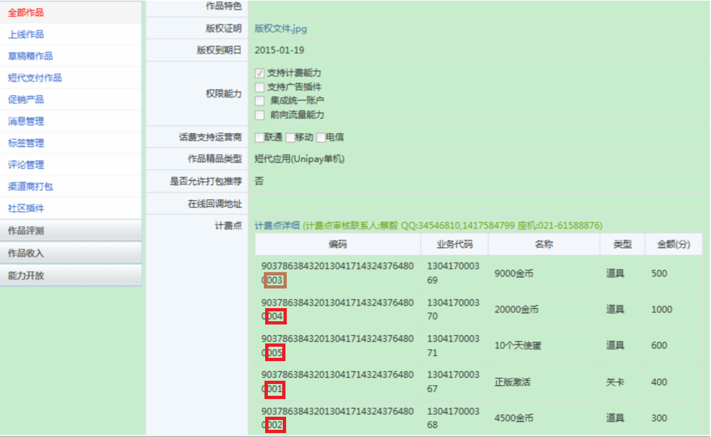

7.2 SDK初始化失败
如果发生SDK初始化失败问题，一般情况下有两个原因。如下：

- 如果在logcat输出中出现 “----->called from error place”，说明初始化接口没有按照规定放在Application onCreate方法中调用。
经常有开发者将initSDK接口放在Activity onCreate方法中调用。这是不行的。

- 如果在logcat输出中出现如下字样：
"Service not config"
"Service name error"
"Service process error"
"Service action error"
说明AndroidManifest.xml中，service没有正确配置。 请参考章节《配置AndroidManifest.xml进行配置。

- 如果在logcat输出中出现如下字样：
"payOnlineWithWostre parameter error"
"payOnline parameter error"
"pay parameter error"
说明Pay接口参数有问题，请确认参数的有效性。

7.3 支付宝jar冲突
本SDK已经包含了支付宝jar包，如果您的工程中也含有此jar，请删除处理。

7.4 找不到此编号的计费信息

